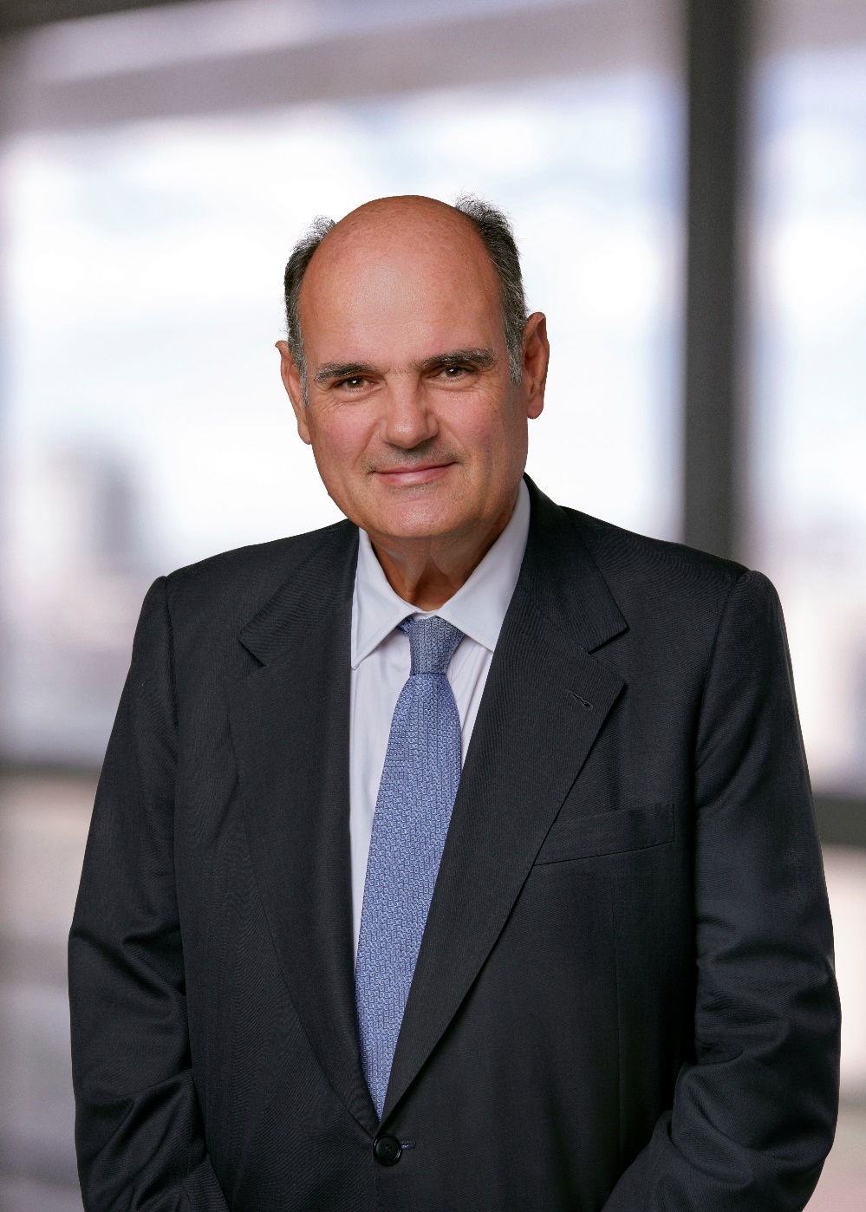

Ομότιμος Καθηγητής του Εθνικού και Καποδιστριακού Πανεπιστημίου Αθηνών.
Διετέλεσε για πολλά χρόνια Διευθυντής του Τομέα Δημοσίου Δικαίου και Πρόεδρος του Τμήματος Νομικής της (τότε) Σχολής ΝΟΠΕ (μετέπειτα Νομικής Σχολής) και Πρύτανης του ΕΚΠΑ. Δίδαξε πληθώρα μαθημάτων δημοσίου δίκαιου, με επίκεντρο το Διοικητικό και το Φορολογικό Δίκαιο.
Διετέλεσε επί 15ετία Επισκέπτης Καθηγητής στις νομικές σχολές των γαλλικών πανεπιστημίων Παρίσι 2, Παρίσι 1 και Μασσαλία–Αίξ, όπου δίδαξε Ευρωπαϊκό Διοικητικό Δίκαιο και Διεθνές Φορολογικό Δίκαιο.
Είναι από το 2019 Αντεπιστέλλον Μέλος της Γαλλικής Ακαδημίας (Institut de France, Ακαδημία Ηθικών και Πολιτικών Επιστημών).
Έχει συγγράψει μεγάλο αριθμό διδακτικών βιβλίων, επιστημονικών μονογραφιών και άρθρων στην ελληνική, γαλλική και αγγλική.
Υπηρέτησε δύο φορές ως Βουλευτής Επικρατείας.
Έχει διατελέσει ή είναι μέλος, μέλος ΔΣ ή Πρόεδρος πολλών επιστημονικών σωματείων και οργανισμών.
Έχει διατελέσει επί διετία μέλος του Ανωτάτου Ειδικού Δικαστηρίου.
Έχει ασκήσει πληθώρα διοικητικών ή και συμβουλευτικών καθηκόντων στο πλαίσιο της Δημόσιας Διοίκησης εκτός πανεπιστημίου
Δικηγορεί από το 1986, κυρίως στο Συμβούλιο της Επικρατείας και στα Διοικητικά Εφετεία.
Έχει τιμηθεί με το Μετάλλιο του Ιππότη και στη συνέχεια του Αξιωματικού της Λεγεώνας του Ακαδημαϊκού Φοίνικα και του Αξιωματικού της Λεγεώνας Τιμής της Γαλλικής Δημοκρατίας. Είναι Άρχοντας Δικαιοφύλακας του Πατριαρχείου Αλεξανδρείας και πάσης Αφρικής.

